云知声打分引擎参数使用
应用场景 | 选择模式 | 备注说明
单句练习  (需要音素) | G | 应用于3E优课的合作
单句练习  (不需要音素) | A | 应用于3E口语、3E英语等
短文朗读 | E | 应用于3E口语、3E英语等
短文复诵 | E | 应用于3E口语、3E英语等
智能对话 （角色扮演） | A | 应用于3E口语、3E英语等
自传课程 | E | 应用于3E口语、3E英语等
考试：短文朗读 | E | 应用于3E口语、3E英语等
考试：多项选择（题型二） | H | 应用于3E口语、3E英语等
考试：交际问答（题型三） | A | 应用于3E口语、3E英语等
考试：口头作文 | C | 应用于3E口语、3E英语等
考试：话题转述 | C | 应用于3E口语、3E英语等
单词 | G | 应用于3E口语、3E英语等
绘本阅读 | A | 应用于阅读计划

声通打分引擎参数使用
场景 | coreType | qType | paragraph_need_word_score | 备注说明
单句练习  (需要音素) | sent.eval.pro |  |  | 应用于3E优课的合作
单句练习  (不需要音素) | open.eval | 0 | 1(需要返回单词相关信息) | 应用于3E口语、3E英语等
短文朗读 | open.eval | 0 | 1 | 应用于3E口语、3E英语等
短文复诵 | open.eval | 0 | 1 | 应用于3E口语、3E英语等
智能对话  （角色扮演） | open.eval | 0 | 0(不需要单词相关信息) | 应用于3E口语、3E英语等
自传课程 | open.eval | 0 | 1 | 应用于3E口语、3E英语等
考试：短文朗读 | open.eval | 0 | 1 | 应用于3E口语、3E英语等
考试：多项选择（题型二） | choice.rec |  |  | 应用于3E口语、3E英语等
考试：交际问答（题型三） | open.eval | 6或7 需要程序判断（2-20个单词用6，大于20个单词用7） | 0 | 应用于3E口语、3E英语等
考试：口头作文 | open.eval | 7 | 0 | 应用于3E口语、3E英语等
考试：话题转述 | open.eval | 4 |  | 应用于3E口语、3E英语等
单词 | word.eval.pro |  |  | 应用于3E口语、3E英语等
绘本阅读 | open.eval | 0 |  | 应用于阅读计划

附件：引擎方参考文档截图
一、云知声
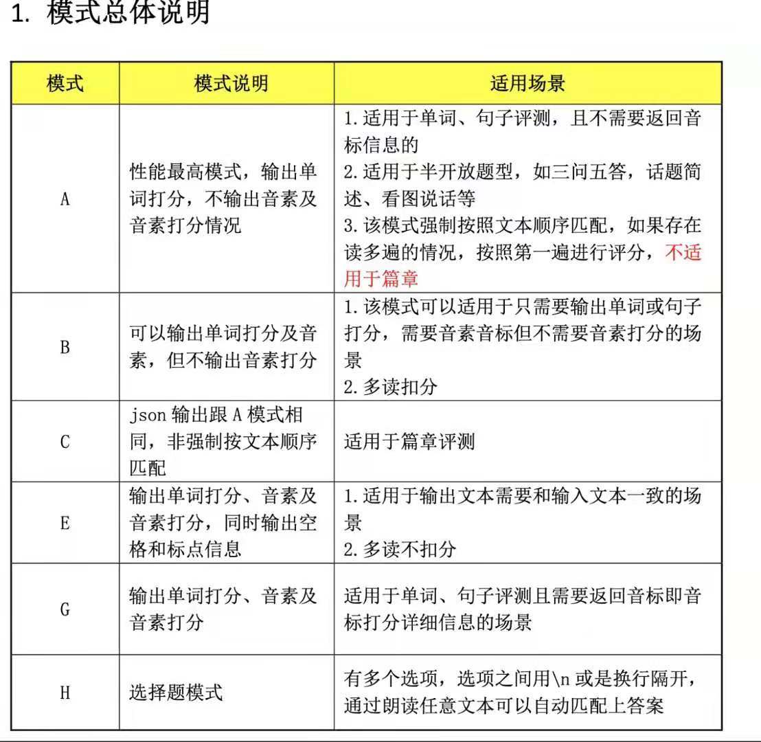

二、声通
